**Universidad Tecnológica de Panamá**

**Facultad de Ingeniería de Sistemas Computacionales**

**Departamento de Sistemas de Información, Evaluación y Control de Recursos Informáticos**

**Licenciatura en Ingeniería de Sistemas de Información**

**Administración de Proyectos de Tecnología de la Información**

Asignación No.1 - Introducción a la Administración de Proyectos de TI

**Doctor Ramfis Miguelena Estudiantes:**

**Cutire, Fernando (8-972-906)**

**Sáenz, Rafael (8-972-1124)**

**Valderrama, Gerardo (8-981-655)**

**Grupo: 1IF141**

**I Semestre**

**2022**

# Introducción

Dentro de la asignatura de Administración de Proyectos, conocer los fundamentos de proyectos es un bloque básico para construir conocimiento y adquirir maestría como futuros administradores.

En este documento veremos la importancia de los proyectos, sus características y sus semejanzas y diferencias con las operaciones.

Introduciremos el tópico de proyecto informático donde detallaremos razones de por qué fracasan. Mencionaremos proyectos informáticos en diferentes industrias y a qué áreas organizacionales ayudan.

Analizaremos conceptos de portafolio, proyecto, programa y subprograma. Donde encontramos la relación entre cada término.

Por último desarrollamos un mapa conceptual con el contenido de la unidad I que contiene 3 módulos. Con el propósito de resumir de forma visual los conocimientos impartidos en clase.

# Desarrollo

1. **¿Por qué es fundamental la Administración de Proyecto en TIC?**

La administración de Proyecto en TIC es fundamental porque esta ayuda a centrarnos a cumplir con los objetivos propuestos y garantizar un buen nivel de calidad del producto, y que se cumpla dentro de las limitaciones de tiempo y presupuesto. Los Proyectos de TIC se originan en la búsqueda de satisfacer una necesidad y para ello se deben de establecer ciertos requerimientos, de los cuales deben de surgir objetivos claros y realistas a realizar en un cronograma específico.

Entre los beneficios de la Administración de Proyectos en TIC se encuentra:

* Comunicación Consistente entre las unidades de trabajo del equipo:
* Mayor Productividad
* Mejor distribución de los recursos
* Mayor tolerancia a riesgos
* Control de Calidad

1. **¿Mencione y explique dos razones del porqué fracasan los proyectos informáticos?**

* Cronograma del proyecto demasiado optimista

Todos hemos sido víctimas de una situación en la que algún jefe o dirigente se compromete con el cliente y le impone un plazo para el proyecto. Puede haber numerosas razones para hacerlo. Por ejemplo, el jefe piensa que el proyecto debe estar terminado en una fecha determinada o el cliente quiere disfrutar de sus vacaciones y quiere que el proyecto esté terminado antes.

Los gestores de proyectos elaboran calendarios demasiado optimistas para cumplir con plazos aleatorios. Un calendario excesivamente optimista supone una inmensa presión para el equipo y es detestado por los miembros del mismo. Los miembros del equipo pueden hacer un esfuerzo adicional para completar sus entregas a tiempo, pero un retraso en una sola entrega afecta gravemente a las demás. Por lo tanto, un calendario de este tipo impulsa el proyecto hacia los desafíos de seguimiento y control del proyecto.

* Enfoques de reducción de costes

Todas las empresas quieren ahorrar dinero, cuando se trata de gastos. Es una sensación estupenda, pero puede costarle más si aplica un enfoque de recorte de costes a sus proyectos de TI. La asignación de presupuestos insuficientes y reducidos para sus proyectos dará lugar a la contratación de recursos comparativamente menos cualificados.

Los proyectos inicialmente infrafinanciados llegan tarde, superan el presupuesto y a menudo carecen de características o tienen problemas de calidad. La lección es sencilla. Asigne el presupuesto suficiente para contratar a las personas adecuadas para el trabajo. Asigne presupuesto para contratar todos los recursos necesarios para el éxito de los proyectos de TI. Los desarrolladores no son los únicos que forman un equipo para un proyecto de TI; también se necesitan analistas de negocio, probadores y gestores de proyectos.

1. **¿Cuáles son las características o atributos de un proyecto?**

Conociendo la definición del PMBOK - 2003 que define el proyecto como un emprendimiento temporario para crear un producto o servicio único.

Entre las características o atributos de un proyecto podemos mencionar:

1. Los proyectos se planean, ejecutan y controlan.
2. Los proyectos tienen un objetivo definido, lo que se denomina alcance.
3. Los recursos tales como personas, equipos, materiales, instalaciones, información son limitados
4. Se establece un periodo de tiempo
5. Cuentan con usuarios o clientes
6. Existe un riesgo o incertidumbre al iniciar un proyecto.
7. **Enuncie cinco proyectos informáticos. Uno por cada área: Agroindustria, Educación, Salud, Seguros, Ventas. Realice una descripción a qué se refiere y el área de la organización que ayudará el proyecto una vez terminado.**

* Agroindustria

Nombre: Implementación de red inalámbrica en los molinos para dispositivos IoT.

Descripción: Suministro, instalación y configuración especializada de equipos, accesorios y demás elementos necesarios con el objetivo de crear un circuito de Red Inalámbrica para los dispositivos IoT.

Área de la organización que apoya: Producción.

* Educación

Nombre: Implementación de cableado estructurado en las instalaciones del Instituto América.

Descripción: Proporciona un sistema global para la transferencia de paquetes a través de la red en el centro educativo Instituto América.

Área de la organización que apoya: Producción

* Salud

Nombre: Implementación de un *firewall* de base de datos de registros médicos

Descripción: Crear un perímetro defensivo que evite la inyección de SQL, el salto de aplicaciones y otras actividades no autorizadas en la base de datos de registros médicos.

Área de la organización que apoya: Tecnología.

* Seguros

Nombre: Ejecutar una auditoría a los sistemas de información de la organización.

Descripción: Revisión de los sistemas de información (SI) que ayude a la empresa a identificar hallazgos, mitigar riesgos e implementar controles adecuados que permitan proteger su información crítica y valiosa.

Área de la organización que apoya: Finanzas, Tecnología.

* Ventas

Nombre: Desarrollo de un sitio web *e-commerce* para la venta de artículos deportivos.

Descripción: Sitio web para el registro, comparación y compra de diferentes productos deportivos.

Área de la organización que apoya: Ventas.

1. **Realice un esquema con dos ejemplos donde se diferencie los siguientes conceptos: Proyecto, Portafolio, Programas y Subprogramas? Puede tomar como referencia los proyectos de la pregunta 5.**

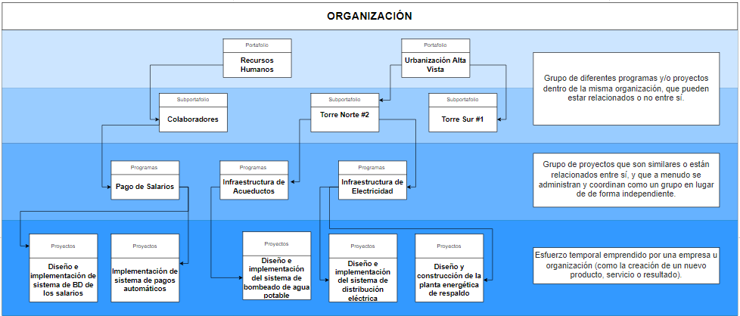

Ilustración 1. Esquema de Ejemplos de Portafolios, Subportafolios, Programas y Proyectos en una organización.

1. **Elaborar un mapa conceptual del material dado en clase de la Unidad I. Los mapas conceptuales son herramientas gráficas para organizar y representar el conocimiento. Usualmente los conceptos, están en una cajita o un rectángulo y las relaciones entre conceptos están indicados por una línea conectiva que enlaza los dos conceptos.**

Los mapas conceptuales son muy útiles para desarrollar temas como la unidad I, representan una forma visual de agrupar conceptos y presentarlos a otras personas.

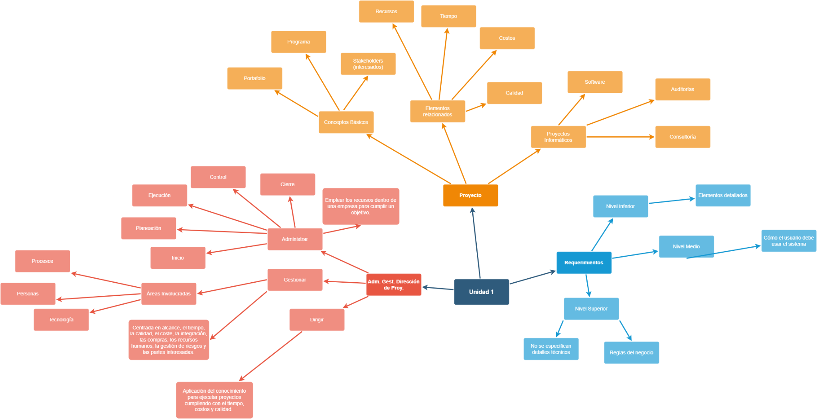

Ilustración 2: Mapa Conceptual de la Unidad I.

# Conclusiones

Cutire, Fernando

Conocer las características de un proyecto tales como su alcance, el cumplimiento de objetivos, que involucran grupos de personas, y que poseen desde el inicio incertidumbre.

Sáenz, Rafael

Hemos aprendido acerca de los fundamentos de cómo se debe llevar un proyecto de TIC, basándonos en las restricciones de costo, tiempo y el alcance a lograr para llegar al objetivo de conseguir un producto de calidad.

Valderrama, Gerardo

El desarrollo de esta asignación contribuyó a la comprensión de los conceptos fundamentales de la administración de proyectos de TI. Esto incluye sus características, beneficios, razones por las que fracasan y ejemplos de los mismos. Considero que la parte más enriquecedora fue conectar los términos mediante el mapa conceptual.

# 

# Referencias Bibliográficas

ReQtest. (2019, 21 noviembre). Project Failure - Common Reasons Why IT Project Fail. Recuperado 29 de marzo de 2022, de https://reqtest.com/agile-blog/common-reasons-projects-fail/

Why is Project Management Important for your Organization?. Kissflow.com. (2022). Recuperado 29 de marzo de 2022, de https://kissflow.com/project/importance-of-project-management/.

Joubert, S. (2020). What’s the Difference Between Project, Portfolio, and Program Management?. Northeastern University Graduate Programs. Recuperado 29 de marzo de 2022, de https://www.northeastern.edu/graduate/blog/project-management-vs-portfolio-management-vs-program-management/#:~:text=A%20program%20is%20a%20group,or%20unrelated%20to%20one%20another.